社交巨头创始人被捕 加密大佬的传奇人生

这是Pavel Durov，著名社交平台Telegram创始人。

他创建的区块链项目TON价值几百亿美元，Telegram也发展成世界最大社交通信app之一。

现在，他被法国政府逮捕，面临洗钱、恐怖主义等多项指控。

币圈巨震！相关代币$TON市值当天蒸发27亿美元......

科技巨头为何会落得如此下场？

Telegram、TON该何去何从？

以下是关于他高峰与低谷的未曾讲述的故事。

01童年教育：知识的启蒙

1984年，帕维尔·杜罗夫（Pavel Durov）出生于俄罗斯的圣彼得堡，父母都是大学教授，家庭环境充满了知识的氛围。

父亲瓦列里·杜罗夫（Valery Durov）是一位著名的语言学教授，母亲阿尔比娜·杜罗娃（Albina Durova）则是一名语言学者。杜罗夫的家庭背景为他提供了良好的教育环境。

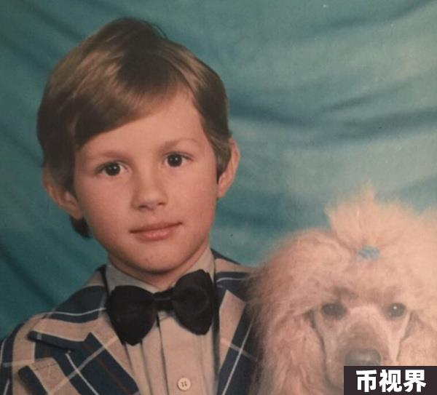

在他四岁时，杜罗夫一家搬到了意大利的都灵，父亲在当地的大学任教。杜罗夫在意大利度过了大部分童年，接受了意大利的教育，学习了多种语言。

这段经历不仅丰富了他的文化视野，也培养了他对不同语言和文化的敏感性。2001年，杜罗夫回到俄罗斯，进入圣彼得堡的实验学校，随后考入圣彼得堡国立大学的语言学专业，获得了学位。

在大学期间，杜罗夫对计算机编程产生了浓厚的兴趣，开始自学编程语言。他在校期间还参与了多个科技项目，展现出过人的才华和对技术的热爱。正是这些经历为他后来的创业之路奠定了坚实的基础。

02创业初期：VKontakte的崛起

2006年，杜罗夫与哥哥尼古拉伊共同创立了社交网络VKontakte（VK）。这个平台迅速在俄罗斯获得了巨大的成功，成为年轻人交流的主要渠道。

VK的设计理念是让用户能够方便地分享照片、视频和音乐，吸引了大量用户。杜罗夫以其独特的管理风格和对用户隐私的重视，吸引了数百万用户。

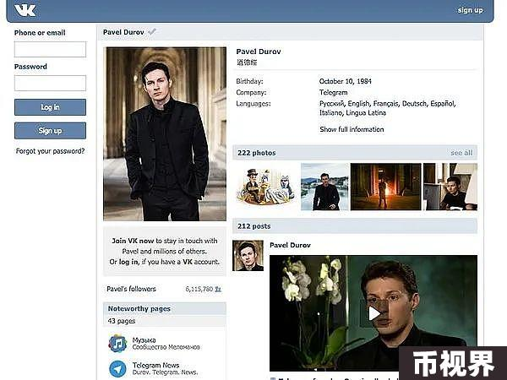

VK 上面 Pavel Durov 的个人资料

在VK的早期阶段，杜罗夫采取了许多创新的市场策略。例如，他在社交网络中引入了“墙”的概念，让用户能够在朋友的页面上留言，增加了互动性。此外，他还推出了音乐分享功能，使得VK成为了俄罗斯最大的音乐平台之一。

到2013年，VK的估值已达到30亿美元，成为俄罗斯互联网的标志性平台。杜罗夫的成功引起了媒体的广泛关注，甚至被称为“俄罗斯的扎克伯格”。

然而，随着VK的迅速发展，杜罗夫与俄罗斯政府的关系逐渐紧张。

2014年，乌克兰危机爆发，杜罗夫拒绝向俄罗斯安全机构提供乌克兰用户的私人数据，进一步激化了与政府的冲突。

俄罗斯政府对社交媒体的监管日益严格，要求VK删除一些涉及政治敏感内容的页面。杜罗夫坚决拒绝了这一要求，并表示：“我宁愿关闭VK，也不愿意向政府妥协。”

这种坚持使他在公众中赢得了声誉，但也使他与政府的矛盾加深。2014年4月，杜罗夫被迫辞去VK的首席执行官职务，并在同年出售了自己在公司的股份。

他的离开标志着与VK的彻底决裂，杜罗夫在离开时用“再见，感谢所有的鱼”告别，引用了道格拉斯·亚当斯的经典作品，表达了他对自由的向往。

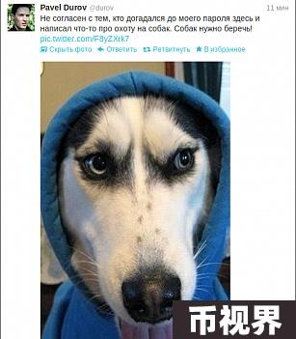

离开VK后，杜罗夫选择了流亡生活。他通过投资25万美元获得了圣基茨和尼维斯的国籍，开始了游历世界的生活。

在这段时间里，他曾在欧洲、美国和阿联酋等地生活，积累了丰富的国际经验。

03创立Telegram：隐私与安全的追求

2013年，杜罗夫与哥哥尼古拉伊共同创立了即时通讯应用Telegram，旨在为用户提供一个安全、私密的交流平台。

Telegram的推出标志着杜罗夫的第二次创业成功，它以其强大的隐私保护和安全性迅速吸引了全球用户，尤其是在对隐私有高需求的地区。

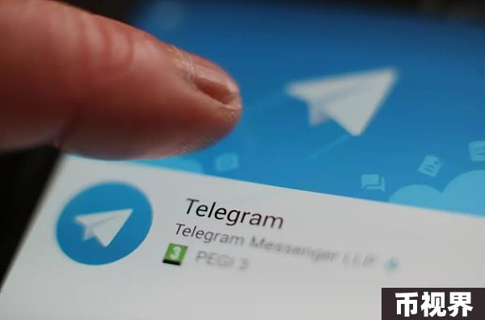

Telegram的设计理念是让用户能够在一个无审查的环境中自由交流。杜罗夫在应用中引入了端对端加密技术，确保用户的消息不会被第三方窃取或监控。

此外，Telegram还允许用户创建匿名聊天和自毁消息功能，进一步增强了用户的隐私保护。

在2018年，俄罗斯政府因杜罗夫拒绝提供用户数据而封锁了Telegram，直到2020年才解除禁令。

尽管面临重重困难，Telegram依然在全球范围内不断扩展，成为最受欢迎的通讯应用之一。

根据统计，2023年7月Telegram全球活跃用户突破8亿人次，每天都有超过250 万新用户注册Telegram，成为全球第三大即时通讯应用。

04从Telegram到TON：对去中心化互联网的追求

TON（The Open Network）的故事充满创新与挑战。

TON最初由Telegram团队于2018年开发，旨在构建一个高性能的区块链平台，支持去中心化应用程序和数字资产，它的设计理念是提供一个快速、安全且用户友好的区块链基础设施，让每个人都能轻松使用。

项目的推出伴随着ICO（首次代币发行），成功筹集了超过17亿美元的资金，吸引了全球投资者的关注。



然而，TON的道路并不平坦。2019年，美国证券交易委员会（SEC）对Telegram提起诉讼，认为其ICO构成了未注册证券的销售。

这一法律挑战迫使杜罗夫于2020年宣布暂停TON的开发，令许多投资者感到失望。尽管如此，TON的开源代码吸引了全球开发者的关注，项目并未就此消亡。

在杜罗夫的支持下，TON社区逐渐壮大，开发者们开始在原有代码的基础上继续推进项目。

2020年，TON的控制权被移交给社区，开发者们在Telegram上积极讨论和协作，推动了TON生态的重启。

随着社区的努力，TON逐渐发展出一系列生态项目，包括TON Wallet、TON DNS等，支持用户进行加密货币交易、域名注册等服务。TON的生态系统开始形成，吸引了越来越多的用户和开发者参与其中。

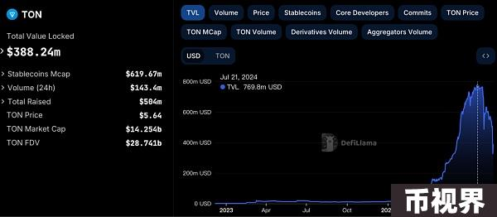

2024年，TON生态彻底爆发，总锁仓价值 (TVL) 突破 6 亿美元，自 2024 年以来增长了 1000 倍。基金会的成立进一步推动了项目的发展，提供开发者支持、用户教育和品牌合作等多项服务。

未来，TON计划推出无Gas交易、官方跨链桥和新一代钱包等功能，进一步增强其竞争力。凭借Telegram庞大的用户基础，TON有望在去中心化金融（DeFi）、非同质化代币（NFT）等领域取得突破。

05近期事件：被捕风波

然而，杜罗夫的成功之路并非一帆风顺，近日他在法国因涉嫌在Telegram上传播非法内容而被捕。法国当局称逮捕行动的原因在于平台缺乏监管，导致了大量包括传播虚假信息、仇恨言论等在内的犯罪活动。这一事件引发了全球媒体的广泛关注。许多人对杜罗夫的未来表示担忧，认为这可能是对他坚持隐私保护立场的打压。

被捕消息传出后，TON代币Toncoin一度暴跌超过20% 市值蒸发27亿美元。

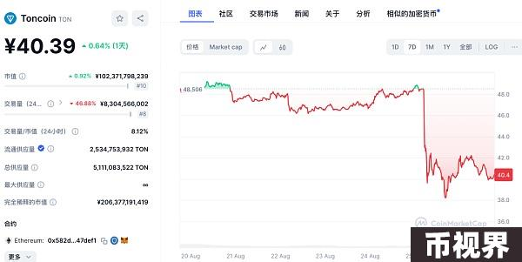

杜罗夫的支持者们开始纷纷发声，认为他是为了维护言论自由和隐私权而奋斗的英雄。他们呼吁国际社会关注杜罗夫的处境，并希望他能够尽快获得释放。尽管面临法律挑战，杜罗夫依然坚持自己的信念，认为保护用户隐私和言论自由是他一生的使命。

06结语

帕维尔·杜罗夫（Pavel Durov）的故事是一段关于创新、自由与坚持的传奇。他从一个年轻的创业者成长为捍卫隐私与自由的斗士，经历了辉煌与挑战。未来，杜罗夫的故事将如何发展，值得我们持续关注。

正如他所坚信的，真正的自由与隐私是每一个人都应当追求的权利。